Le Bélier Hydraulique
Fiche technique - Le bélier hydraulique : le pompage perpétuel
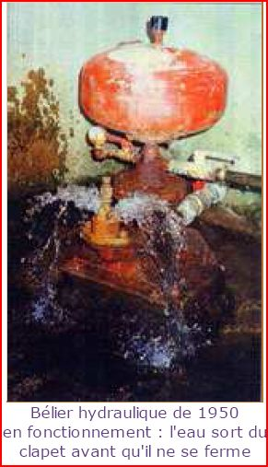
Quelques passionnés ont sorti de l'oubli cette ingénieuse machine née avec la République, en 1792.
Elle pourrait même connaître de beaux jours, car elle fonctionne non stop sans énergie.
Le bélier hydraulique n'est pas mort.
Ce système de pompe à eau, inventé il y a plus de deux cents ans, reprend même du service, grâce à une entreprise française et à un petit groupe de lycéens. Il était temps !
Peu de gens en effet connaissent cette technologie rustique, économique, écologique et pourtant efficace, à moins d'être plombier et d'installer des systèmes antibélier pour protéger les canalisations.
Ou d'avoir entendu, dans sa jeunesse, le poum-poum caractéristique de cette machine, au bord d'un ruisseau ou d'une source.
Le principe du bélier repose sur la surpression créée lorsque le débit d'un liquide est soudainement interrompu, par exemple, lors de la fermeture rapide d'un robinet.
L'onde de choc qui en découle est souvent violente et endommage les canalisations non protégées.
L'industriel et inventeur Joseph de Montgolfier eu l'idée, en 1792, de détourner cet effet à bon escient.
Après avoir fait voler des aérostats avec son frère Etienne, il dépose le brevet de cette pompe autonome et efficace et la nomme bélier, à cause du bruit et de la violence du coup.
Une grosse cloche en fonte solidement fixée à un socle pour résister à la pression, deux clapets en bronze, deux arrivées d'eau et le tour est joué. Installée près d'une source ou d'une chute d'eau, la machine permet de monter le liquide jusqu'à plusieurs dizaines de mètres sans énergie autre que celle apportée par le courant (voir le schéma).
Une fois lancée, elle ne s'arrête plus.
Ou presque. Seule la baisse du débit entrant, le gel ou une impureté dans l'eau qui bloquerait les clapets met fin à ses coups de boutoirs réguliers.
Le bélier est aussi inusable.
Au château de la Ménardière (Deux-Sèvres), par exemple, un exemplaire de plus de 120 ans fonctionne encore, en juste subi une légère restauration. L'invention des frères Montgolfier s'est répandue lentement et a connu son âge d'or entre 1870 et 1900. Les béliers de marque Bollée, Pilter, ou Mangin permettent alors d'arroser parcs, jardins et potagers.
Les 200 hectares des jardins de la ville de Richelieu (Indre-et-Loire) sont, par exemple, toujours alimentés par un bélier qui transporte l'eau sur plus de 600 mètres.
En 1876, les archives du principal fabricant, Bollée, en recensaient une centaine autour du département de l'Indre-et-Loire.
Après la Seconde Guerre mondiale, les plans d'électrification et d'adduction d'eau mettent un coup d'arrêt à cette machine pourtant inusable.
En 1950, la France comptait une dizaine de fabricants.
Il n'en reste plus qu'un aujourd'hui, la SARL Walton, à Bordeaux, spécialisée dans l'arrosage et le pompage.
"En 1998, me refusant à arrêter ce que mon grand-père avait lancé en 1910, j'ai créé un site Internet pour parler du bélier hydraulique, dont nous ne vendions plus qu'une ou deux pièces par an.
Au début, je n'avais installé que la reproduction d'un de nos modèles datant de 1936", se souvient Richard Walton, son directeur.
Malgré la pauvreté du site, c'est le succès...
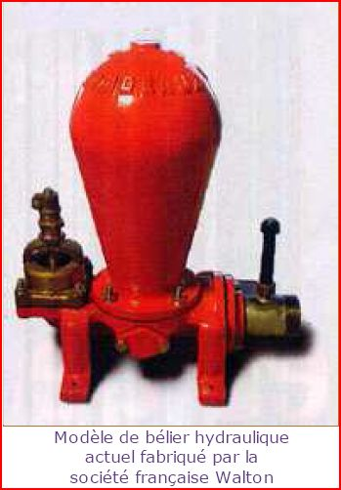
La société vend aujourd'hui environ 50 béliers par an et compte 250 utilisateurs dans ses fichiers.
Il y a les amoureux de l'objet qui optent pour le plus petit modèle.
Des agriculteurs, du Limousin ou du Cantal, qui choisissent des modèles plus performants dont certains suffisent à l'alimentation en eau d'un troupeau de 100 têtes, soit environ un débit de 10 000 litres par jour. D'autres clients sont en Afrique, où les béliers Walton alimentent des villages de 600 à 1000 personnes ayant besoin d'un débit pouvant atteindre 40 000 litres par jour.
"Pour ces pays, l'avantage est aussi qu'à la fontaine, l'eau coule en permanence, ce qui évite la stagnation du liquide et les risques de contamination", ajoute Richard Walton, qui a aussi des clients au Viêt Nam. L'absence d'alimentation externe et la maintenance aisée sont particulièrement adaptées aux pays en voie de développement.
Fonctionnement :
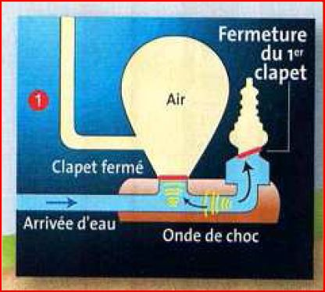
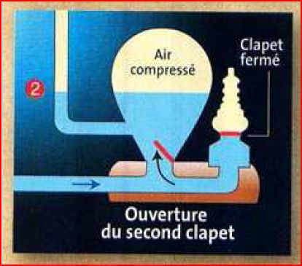
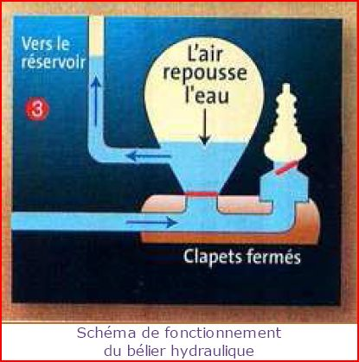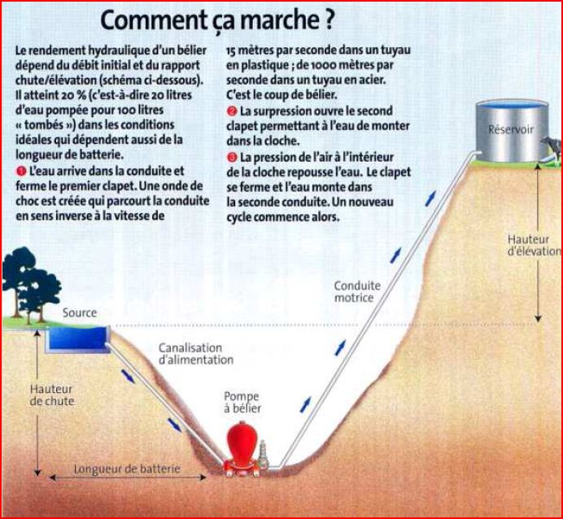
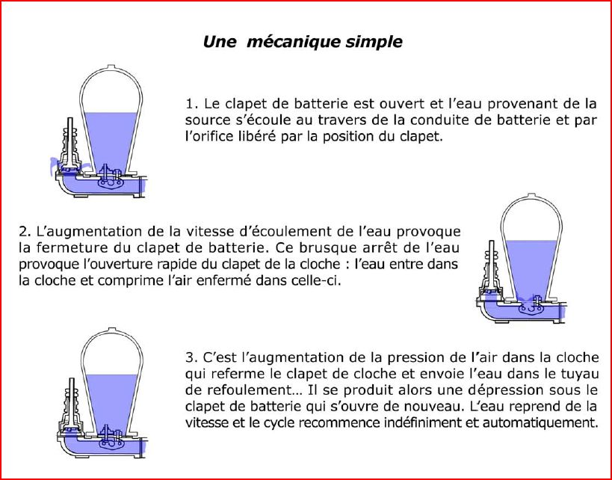
Schéma d'installation :
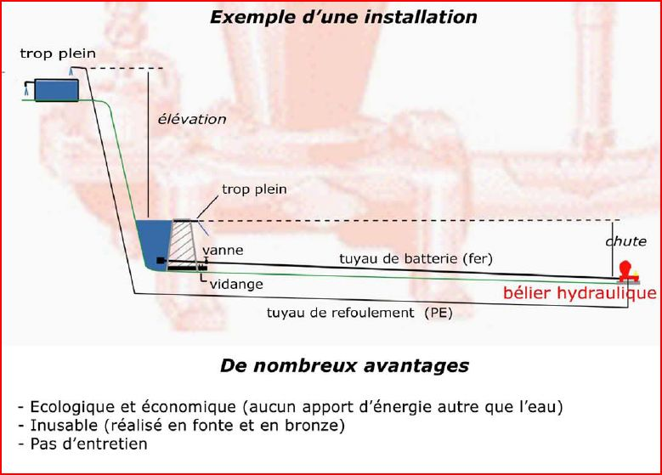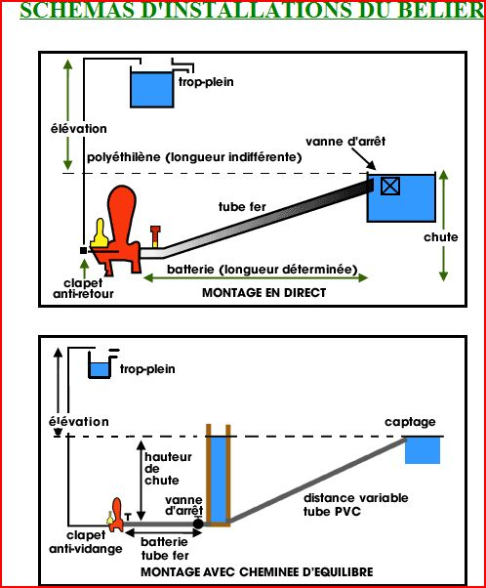
Estimation des rendements :
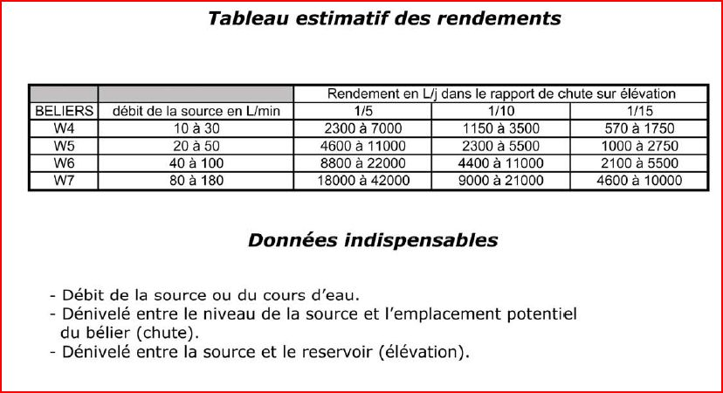
Limites d'installation :
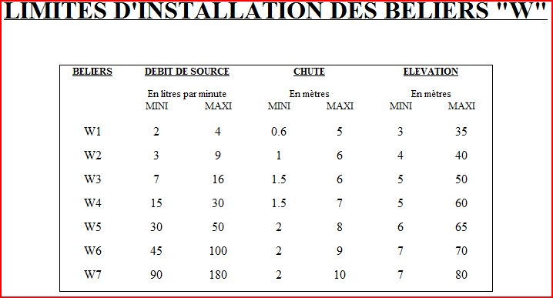
Tarifs :
